**COMUNICAÇÃO**

**AGENDA04:**

**Tipos e gêneros textuais –** Exemplos: **ata** (reunião e registro do que foi debatido). **Correspondências oficiais** (com documentos usados no setor público)e **comerciais** (setor privado).

**Linguagem técnica –** texto usado em situação formais e profissionais. É construído dentro de certos padrões, usando linguagem formal e possui 4 objetivos: **informar, solicitar, registrar e esclarecer.**

**Formalidade –** forma culta do português padrão. Restrito às regras gramaticais, com pronomes de tratamentos adequados.

**Impessoalidade –** texto que evita impressões pessoais (informações ou conteúdos tendenciosos, opiniões ou questões íntimas). Prefere-se o uso da **3° pessoa (sing/plu).** Evitar uso exacerbado de adjetivos (que caracterizam texto opinativo). Deve-se priorizar a **informação e objetividade.**

**Clareza –** linguagem acessível, sem ser informal (evitar uso desnecessário de palavras muito rebuscadas).

**Padronização –** normas **ABNT** padronizam o texto quanto a **formatação e organização.**

**Concisão –** sintético e ao mesmo tempo expressivo. Texto que se evita repetições desnecessárias, clichês e outras contaminações de texto.

**Pronomes de tratamento –**

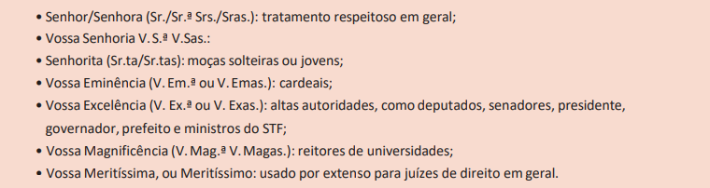

**OFÍCIO –** Documento padrão do setor público. É usado para solicitar, reivindicar e comunicar algo, é como se fosse um tipo de correspondência de comunicação entre departamentos, setores ou mesmo órgão. **Gênero textual que acontece dentro da esfera pública entre funcionários de mesma hierarquia (secretário x secretário). Pode** ser feito da esfera **pública** para **privada** e vice-versa.

* **Impessoalidade:** evitar primeira pessoa.
* **Linguagem:** formal, mas compreensível.
* **Formalidade:** pronomes de tratamento adequados para cada tipo de pessoa.
* **Padronização:** local, data, texto, fecho, logotipo.
* **Concisão:** conseguir dizer muitas coisas com poucas palavras.
* **Clareza:** evitar ambiguidade e duplicidades, ser coerente e não cair em contradição.

**OFÍCIO CIRCULAR –** Destinado a um departamento, seção ou grupo. Possui referência geral “caros funcionários”, “prezados responsáveis”.

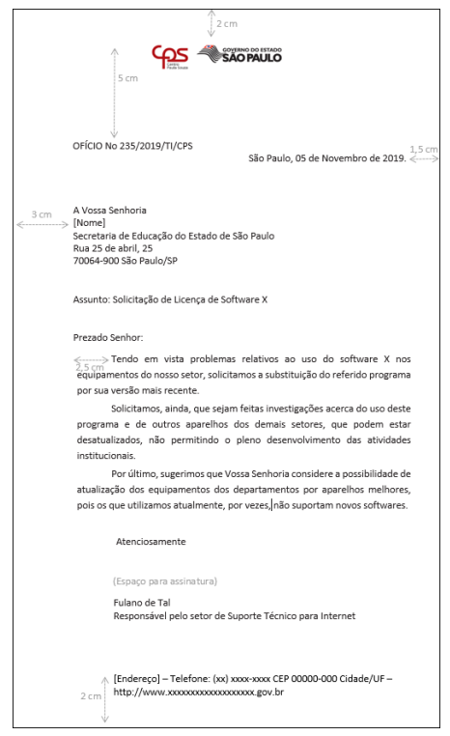

[**https://www4.planalto.gov.br/centrodeestudos/assuntos/manual-de-redacao-da-presidencia-da-republica/manual-de-redacao.pdf**](https://www4.planalto.gov.br/centrodeestudos/assuntos/manual-de-redacao-da-presidencia-da-republica/manual-de-redacao.pdf) **(manual de redação da presidência da república)**

**CARTA –** Já foi muito usado, porém hoje foi um pouco substituído (email, mensagens instantâneas)

* **Interlocutório:** conversação entre **duas** ou mais pessoas, diálogo.
* **Local e data:** Geralmente canto superior direito.
* **Vocativo:** chamamento do interlocutor (adequado à pessoa) e ocupação.
* **Assunto:**
* **Contexto:** introdução, desenvolvimento, conclusão.
* **Fecho:** respeitosamente, atenciosamente, cordialmente.

**CORRESPONDÊNCIAS COMERCIAIS (CARTA COMERCIAL) -**

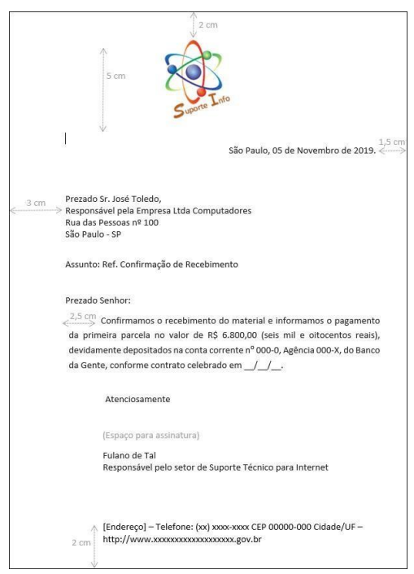

<https://www.youtube.com/watch?v=iJ-5alZCdbU&ab_channel=BrasilEscolaOficial> (Ofício, redação oficial – Brasil Escola – Youtube)

<https://www.youtube.com/watch?v=ciIz8Z1eNOc&ab_channel=BrasilEscolaOficial> (como escrever uma carta – Brasil Escola – Youtube)

<https://www.youtube.com/watch?v=Ib-MhfdDgf4&ab_channel=GEEaDCPS> (Comunicação – Agenda 04 – GEEaD)